Меню по СанПиНу 2.3\2.4.3590-20
Приготавливаемых блюд.Возрастная категория 7-11 лет

Прием пищи | Наименование блюда | Вес блюда | Пищевые вещества |  |  | Энергетическая ценность | № рецептуры
 |  |  | Белки | Жиры | Углеводы
Неделя 1  День 4 | 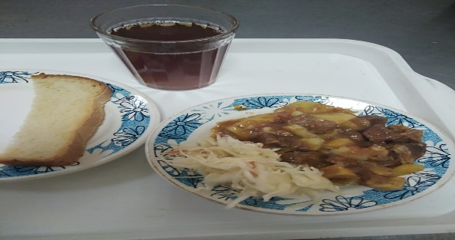
Горячий  Завтрак | Рагу из говядины | 175 | 9.80 | 17,48 | 15,73 | 345,60 | 263
 | Хлеб пшеничный | 30 | 2,00 | 0,15 | 10,50 | 58,50 | Н
 | Компот из смеси сухофруктов | 200 | 0,66 | 0,09 | 32,01 | 75,82 | 349
 | Овощи соленые | 50 | 0,35 | 0,05 | 0,95 | 6,00 | 71
Итого за день |  |  | 3,01 | 17,77 | 59,19 | 485,92

